.



**Documento de Análisis y Diseño**

**TI-EA2023-12683-REQ008 - Actualizar el SDK de DETECTID en el APP EMPRESAS para el buen funcionamiento del token digital**

**Objetivo:** Mejorar la funcionalidad del token digital para el App Empresas y Persona Natural

**Alcance:** Actualización de la infraestructura de servidores y base de datos de la plataforma Detectid, así como la actualización de la versión del DetectId a la versión 9.2

**Área Responsable**:

División de Tecnología de la Información

Subgerencia Integración TI - Negocio

Gestión de la Demanda

**Fecha de emisión:** 26.01.2024

**Fecha de actualización**: 26.01.2024

Este documento es propiedad del Banco Interamericano de Finanzas, con carácter reservado para uso exclusivo dentro del Banco, no pudiéndose usar o proporcionar a terceros, constituyendo falta grave el uso no autorizado o la entrega a terceros de esta información, además de la responsabilidad penal subyacente.

# INDICE

INDICE 2

Historial de Versiones 2

Aceptación 2

Equipo TI 3

1. Alcance de la Solución 4

2. Diagrama de Arquitectura Conceptual 5

2.1 Diagrama de arquitectura de la solución 6

2.2 Diagrama de despliegue de infraestructura física 7

3. Diseño de la Solución 9

3.1 Diagrama de Secuencia 9

3.2 Diseño de pantallas 9

3.3 Modelo de Base de Datos 9

3.4 Interfaces con otros Sistemas 9

3.5 Consideraciones de Seguridad 10

3.6 Requisitos de Hardware y Software 10

3.7 Escenarios de Prueba 10

4. Supuestos y Exclusiones 10

5. Anexos 10

6. Cronograma de Desarrollo 10

# Historial de Versiones

|  |  |  |  |  |  |
| --- | --- | --- | --- | --- | --- |
| **VERSIÓN** | **FECHA VERSIÓN** | **ELABORADO POR** | **REVISADO POR** | **DESCRIPCIÓN** | **NOMBRE DEL ARCHIVO** |
| 1.0 | 26/01/2024 | Proveedor | Juan Carlos Gala | Elaboración inicial del documento | F06 - DOCUMENTO ANALISIS Y DISEÑO.doc |
| 2.0 |  |  |  |  |  |

# Aceptación

A través del presente dejo constancia de haber revisado, leído y aprobado el contenido de la información mostrada en este documento, asimismo asumo la responsabilidad, normativas y regulaciones inherentes al área que represento.

|  |  |  |  |
| --- | --- | --- | --- |
| **NOMBRE** | **ÁREA** | **ROL** | **FECHA y MAIL DE CONFORMIDAD** |
|  |  |  |  |
|  |  |  |  |
|  |  |  |  |

# Equipo TI

|  |  |  |
| --- | --- | --- |
| **SUBGERENCIA DE DESARROLLO TI RESPONSABLE** | | **NOMBRE DE SUBGERENTE** |
| Subgerencia Canales y CRM | | Gino Canales |
| **NOMBRES Y APELLIDOS** | **SUBGERENCIA TI** | **ROL** |
| Juan Gala | Sub. Ingeniería TI – Canales y CRM | Líder TI – Desarrollo |
| Jaime Madrid | Dpto. Desarrollo TI Canales No Presenciales | Jefe Ingeniería TI – Canales No Presenciales y Cyberlego |
|  |  |  |
|  |  |  |
|  |  |  |
|  |  |  |

# Alcance de la Solución

El alcance es el siguiente:

|  |  |  |
| --- | --- | --- |
| Cod. Req. / HU | Nombre Requerimiento Funcional y/o Historia de Usuario | Aplicación / Módulo |
| REQ001 | Actualizar versión de Sistema Operativo de los servidores de DetectId a la versión Windows Server 2020 |  |
| REQ002 | Actualizar versión del core de DetectId de la versión 8.1 a la versión 9.2 |  |
| REQ003 | Actualizar versión del manejador de Base de datos MSSql de la versión 2012 a la versión 2019 |  |
|  |  |  |

# Diagrama de Arquitectura Conceptual

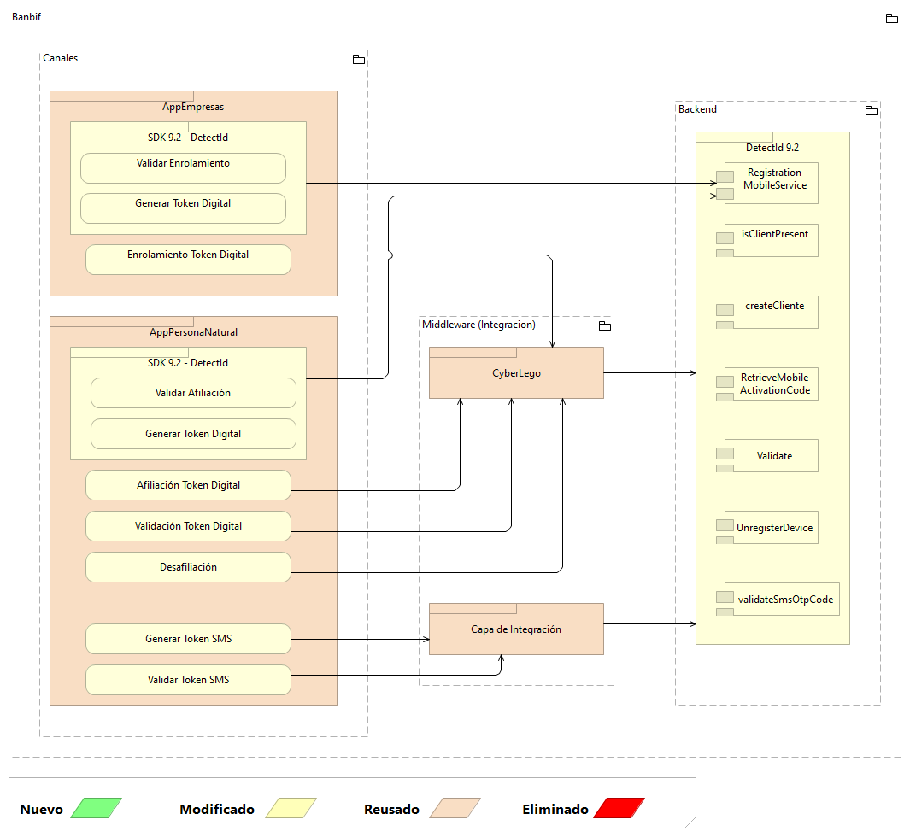

# Diagrama de arquitectura de la solución

|  |  |
| --- | --- |
| Persona Jurídica | Persona Natural |
|  |  |

# Diagrama de despliegue de infraestructura física

Persona Jurídica

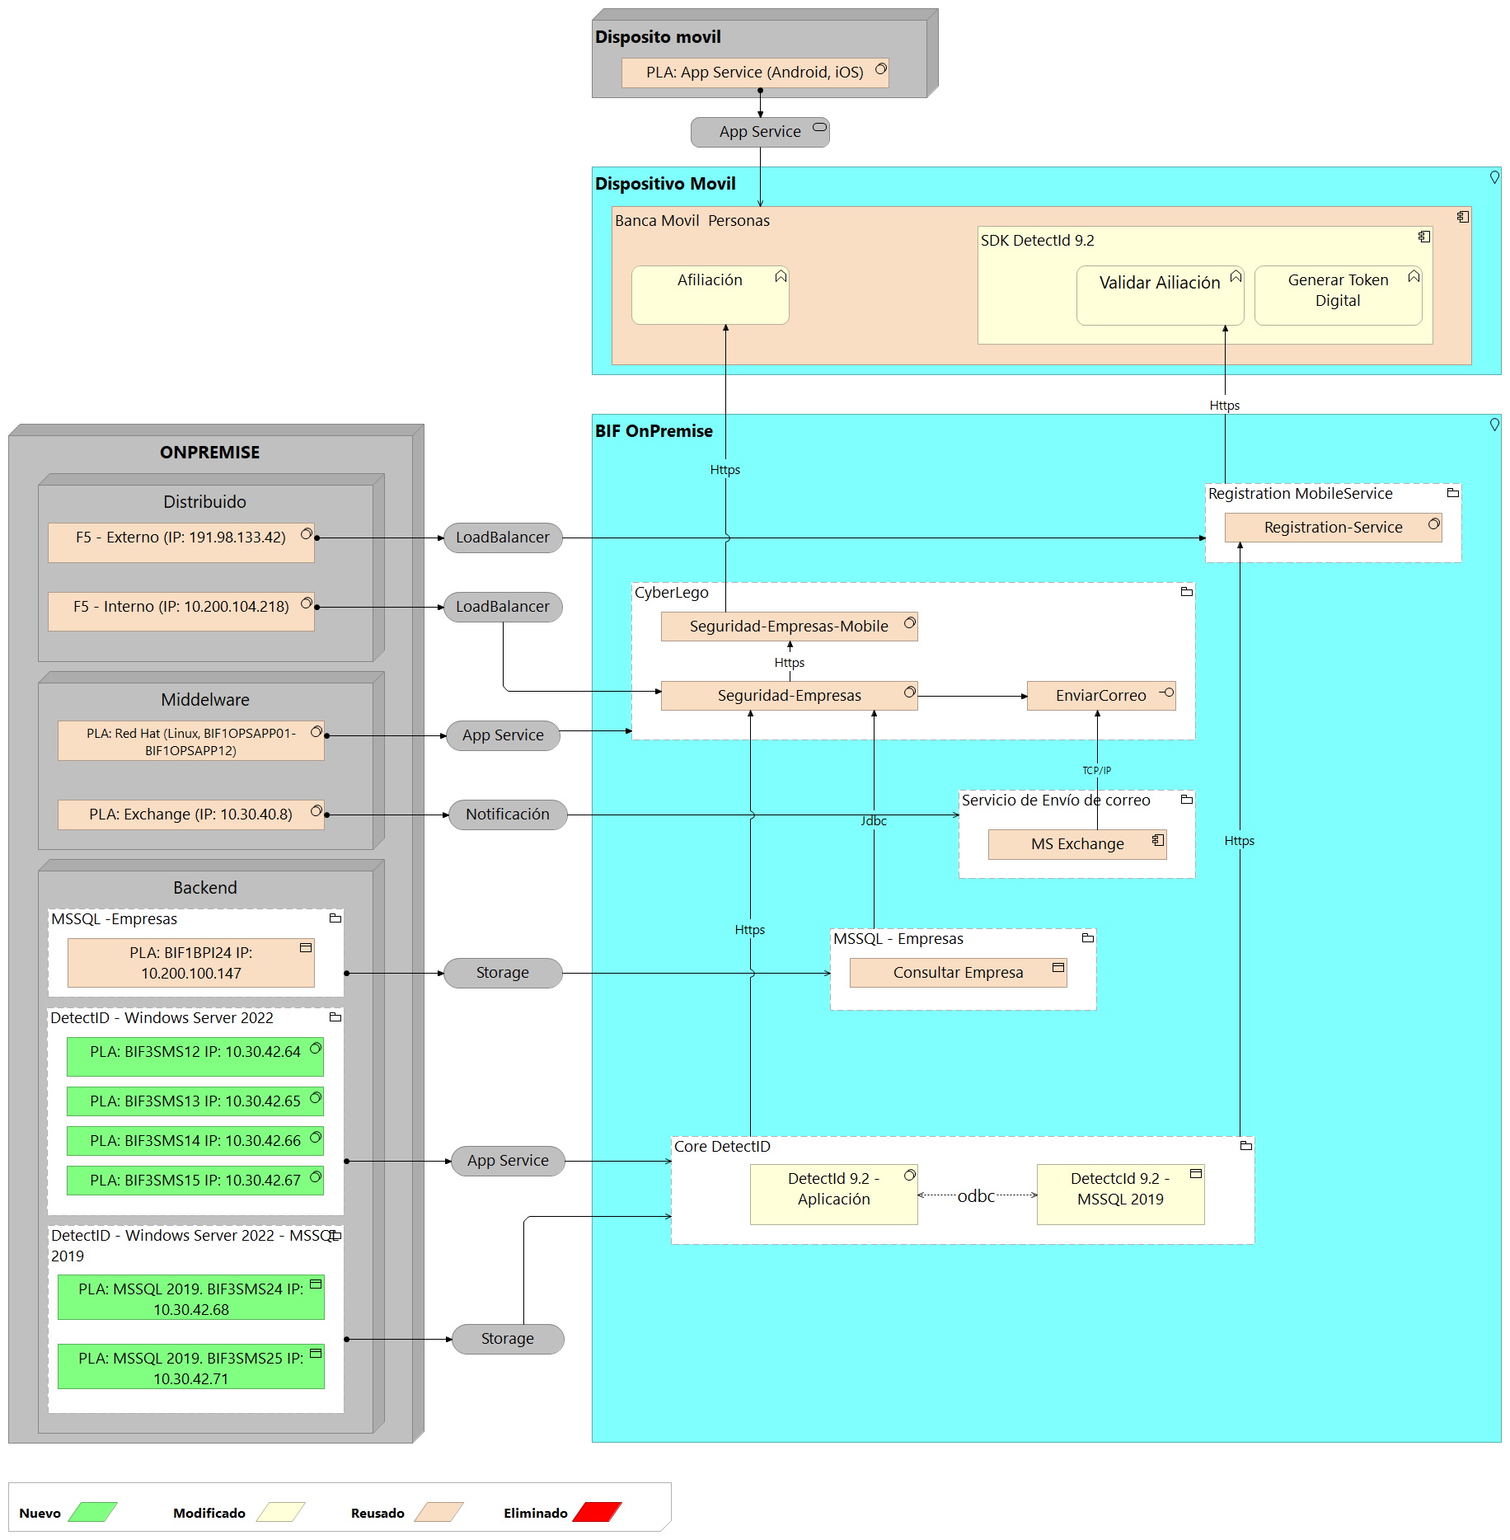

Persona Natural

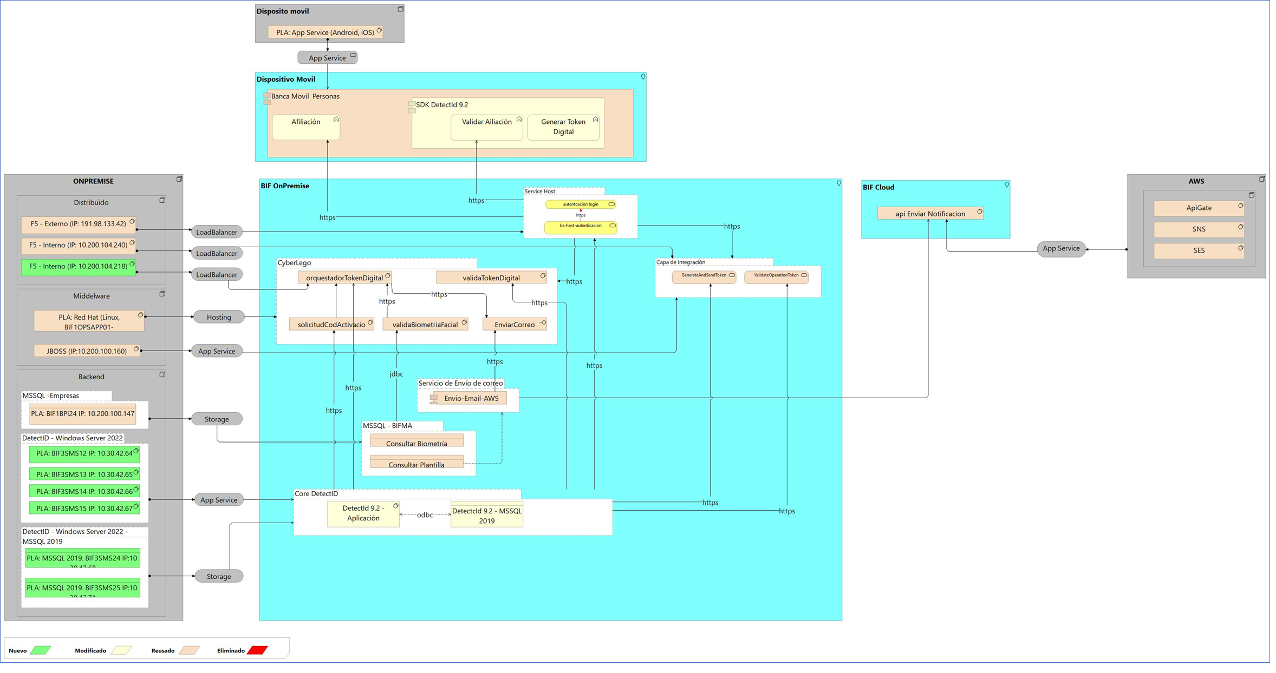

# Diseño de la Solución

# Diagrama de Secuencia

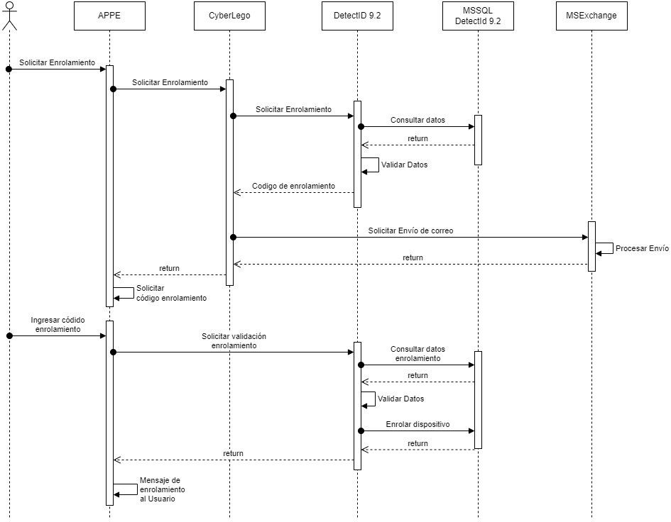

# Diseño de pantallas

* No aplica

# Modelo de Base de Datos

* No aplica

# Interfaces con otros Sistemas

* API Envío correo (CyberLego)

# Consideraciones de Seguridad

# Requisitos de Hardware y Software

|  |  |  |
| --- | --- | --- |
| **Servidor** | **Software base** | **Requerimientos** |
|  |  |  |
|  |  |  |

# Escenarios de Prueba

Los casos de pruebas son descritos en el documento de pruebas unitarias e integrales.

# Supuestos y Exclusiones

**No aplica**

# Anexos

**No aplica**

# Cronograma de Desarrollo